บันทึกข้อความ
ส่วนราชการ สภ.ท่าใหม่ จว.จันทบุรี โทร. 0 3943 1723
ที่ ๐๐๑๗(จบ).๓๕6/ - วันที่ 1 เมษายน ๒๕68
เรื่อง รายงานผลการเบิกจ่ายงบประมาณ รอบ 6 เดือนแรก ปีงบประมาณ พ.ศ.2568

เรียน ผกก.สภ.ท่าใหม่

ตามที่ สำนักงาน ป.ป.ช. ได้ดำเนินโครงการประเมินคุณธรรมและความโปร่งใสในการดำเนินงานของหน่วยงานภาครัฐ (Integrity and Tranparency Assessment : ITA) ซึ่งเป็นการประเมินเพื่อวัดระดับคุณธรรมและความโปร่งใสในการดำเนินงานของ สภ.ท่าใหม่ จว.จันทบุรี โดยกำหนดให้งานการเงิน รายงานผลการใช้งบประมาณประจำปี รอบ 6 เดือนแรก หรือ 2 ไตรมาส ของปีงบประมาณ พ.ศ.2568 (1 ต.ค.67 – 31 มี.ค.68) นั้น
งานการเงิน จึงขอรายงานผลการเบิกจ่ายงบประมาณในรอบ 6 เดือนแรก ของปีงบประมาณ พ.ศ.2568 โดยผลการเบิกจ่ายเป็นไปตามเป้าหมายที่กำหนดไว้ ซึ่งมีผลการเบิกจ่ายคิดเป็นร้อยละ 71.28 รายละเอียดปรากฏตามเอกสารที่แนบมา


จึงเรียนมาเพื่อโปรดทราบ

ร.ต.ท.
( พิสุทธิศักดิ์ อุส่าห์ดี )
รอง สว.(ป.)ฯ จนท.กง.สภ.ท่าใหม่


เรียน ผกก.สภ.ท่าใหม่
- เพื่อโปรดทราบ

พ.ต.ท.
( เดชบดินทร์ภัทร ฐีรวัฒดรัณภพ ) ทราบ
สว.อก.สภ.ท่าใหม่ - ดำเนินการเผยแพร่ข้อมูลผลการใช้จ่ายงบประมาณฯ

เพื่อให้ทราบโดยทั่วกัน

พ.ต.อ.
( ชนะวงศ์ มีวิริยกุล )
ผกก.สภ.ท่าใหม่

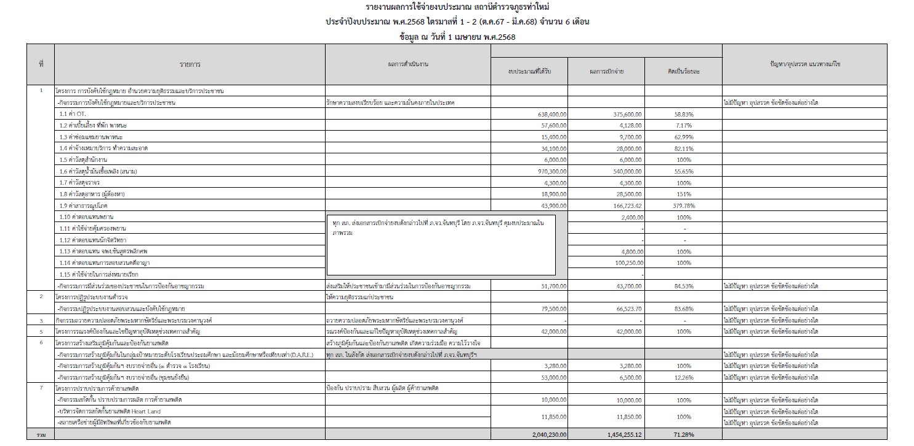

- ทราบ
พ.ต.ท. ผู้รายงาน พ.ต.อ. ผู้ตรวจรายงาน
( เดชบดินทร์ภัทร ฐีรวัฒดรัณภพ ) ( ชนะวงศ์ มีวิริยกุล )
สว.อก.สภ.ท่าใหม่ ผกก.สภ.ท่าใหม่

